# 

# Python数据分析

# 基本设计文档

版本3.0

IMG_256

江苏润和软件股份有限公司

南京润云科技有限公司

2019年7月

履历

|  |  |  |  |
| --- | --- | --- | --- |
| 版本 | 更新日期 | 更新描述 | 负责人 |
| 1.0 | 2019-07-10 | 初稿 | 郑能锦、晁圣博 |
| 2.0 | 2019-07-11 | 修改文档格式等问题，详情见基本设计第一次评审报告 | 郑能锦、晁圣博 |
| 3.0 | 2019-07.19 | 修改了数据库表的部分列 | 郑能锦、晁圣博 |
|  |  |  |  |

目 录

[1.引言 1](#_Toc28829)

[1.1编写目的 1](#_Toc12079)

[1.2项目概述 1](#_Toc7077)

[2.总体设计 1](#_Toc4850)

[2.1需求概述 1](#_Toc6001)

[2.2运行环境 1](#_Toc10605)

[2.3结构设计 2](#_Toc14592)

[3.接口设计 2](#_Toc3554)

[4.模块设计 2](#_Toc30209)

[4.1用例图 2](#_Toc31298)

[4.2功能模块设计 3](#_Toc20389)

[5.系统数据结构设计 3](#_Toc21120)

[数据分析 3](#_Toc15508)

[6.UI设计 4](#_Toc28745)

[6.1用户登陆界面设计 4](#_Toc2464)

[6.2主要界面设计 4](#_Toc32529)

## **1.引言**

### 1.1编写目的

本项目是对部门的人员信息进行收集、分析处理以及图形化展示的一个网站。在企业中，通过分析企业内的大量人员数据信息，形成一个可供参考的判断标准，可以使管理层更容易的按照标准的管理方法进行决策。而其中数据是必不可少的，大量的数据能让决策更加规范。

### 1.2项目概述

本项目通过批量提取规格化的员工数据文件，使用Python的Pandas库方法，对数据进行预处理分析，通过Echarts工具将分析的结果以图表的方式动态展示在前端网页。同时在前端提供了获取存储相同类型数据的文件接口。

## **2.总体设计**

### 2.1需求概述

* 业务需求:对员工信息进行分析处理，方便对人员分布、构成、比例等进行管理
* 输入形式:信息数据表，以Excel表格为主
* 输出形式:图形化展示，以图表的形式（柱状图、饼图、折线图等）
* 主要功能:实现了对员工信息按分布、构成、比例等方面的统计

### 2.2运行环境

* 操作系统: Windows 7/10
* 开发语言: Python / Css / JavaScript
* 开发工具: PyCharm
* 文档编写工具: WPS / NotePad++
* 版本管理工具: SVN / Git

### 2.3结构设计

本项目是一个Python数据分析项目，是利用Python作为编程语言，通过使用一些主流的数据分析库，对客户提供的数据文件进行批量导入并读取信息，然后进行数据清洗，即对符合客户需求的信息进行整理，对需求的内容进行数据数据提取，以表格的形式整理，并在前端Web页面通过图表的形式对不同的信息进行展示，其中包括员工构成、工作环境分布、学历、年龄、性别等。具体如图2-1所示。

python数据分析

员工构成

已婚比例

性别比例

年龄分布

学历分布

司龄分布

图2-1

## **3.接口设计**

前端界面:提供用户登陆界面以及文件读取接口，读取文件内的数据并在后端用Python进行分析，同时以图形的形式展示处理完的数据。

## **4.模块设计**

### 4.1用例图

本项目为数据分析项目，客户可以通过批量导入员工资料信息数据，经过后台对数据的处理，生成按需分类的图表，在网页端进行可视化展示，实现图表的实时更新。

管理员

登录

数据统计结果查看

图4-1

### 4.2功能模块设计

### **（1）快速导入数据**

可以通过导入本地文件接口将Excel信息表中的信息快速的导入信息库。

### **（2）数据分析可视化处理**

系统对人员信息进行分析、分类统计处理后，为了增强说服力，会将处理结果绘制成柱状图、饼状图等图表，然后显示出来。

## **5.系统数据结构设计**

### 数据分析

用户打开首页，页面初始化的时候发送ajax请求到服务器，服务器从数据库查询数据并对数据进行分析，把结果以图表的形式返回首页。

## **6.UI设计**

### 6.1用户登陆界面设计

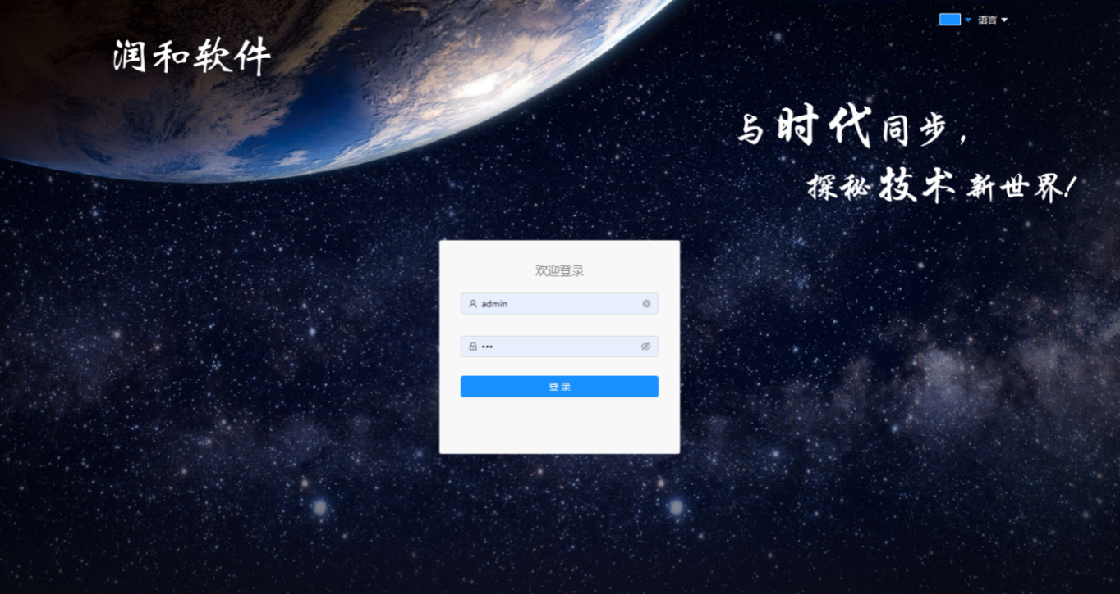

### 6.2主要界面设计

